V Praze 19. ledna 2023

Objevte UniversalDose – inovativní zásuvku pro praní s kapslemi

AEG si vždy zakládalo na přelomových technologiích v souladu s funkčností a nadčasovým designem. Tentokrát naši pozornost zaměřilo na inovativní novinku v péči o prádlo. AEG představuje patentovaný design zásuvky UniversalDose, která efektivně dávkuje všechny druhy pracích prostředků tím nejlepším možným způsobem. Především ale přináší inovativní využití dávkování gelových pracích kapslí. Přispívá tak nejen k šetrnějšímu
a zároveň ekologičtějšímu praní, ale dokáže navíc snížit spotřebu vody, energií i pracích prostředků.

Patentovaná zásuvka pro efektivní dávkování
Obliba gelových kapslí na praní stále roste. Jsou koncentrovanější, účinnější a vyžadují méně obalového materiálu. Jejich vkládání přímo do bubnu pračky však nemusí být vždy ideálním řešením. Stává se, že se kapsle nerozpustí správně a zbytky pracího prostředku mohou zůstat na prádle, zvlášt při stále více doporučovaném praní při nízkých teplotách. Proto AEG vyvinulo jedinečnou zásuvku UniversalDose, která efektivně zajistí využití všech druhů pracích prostředků, aviváže, včetně unikátního použití pracích kapslí. Za vynikající výsledky získala zásuvka UniversalDose RedDot Design Award 2022, jedno z nejvýznamnějších světových ocenění za design a kvalitu výrobku.

Propojení inovativní technologie a designu
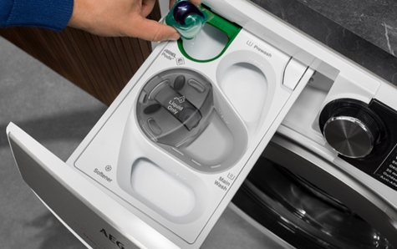
Zásuvka UniversalDose je vyvinuta a patentována jako účinné řešení pro všechny druhy pracích prostředků, jako je prací prášek, gel nebo aviváž, a navíc zahrnuje i speciálně vyhrazený dávkovač na prací kapsle. V hlavní komoře zásuvky se vytvoří vír, který společně s vodními tryskami efektivně rozpustí jakýkoli druh pracího prostředku ještě dříve, než se dostane do bubnu k prádlu. Koncentrace pracího prostředku je pak ve všech částech bubnu stejná a dochází tak k aktivnímu praní po celou dobu trvání hlavního pracího cyklu. K výhodám inovativní zásuvky patří i její efektivní samočištění a nižší hlučnost při vyplachování pracího prostředku a aviváže.

Účinnost technologie vodních trysek
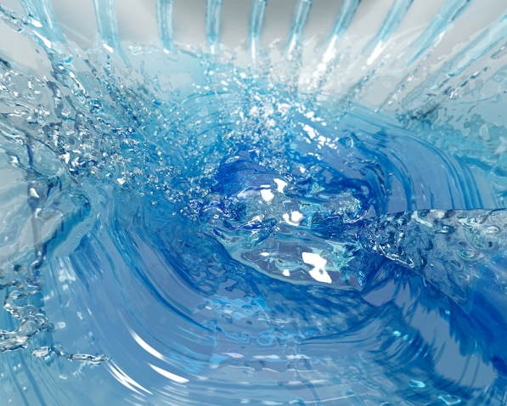
Nová zásuvka praček AEG UniversalDose využívá již zmíněný systém vodních trysek, které rozpustí kapsle na praní o 60 % rychleji, než když je vkládáte přímo k prádlu do bubnu pračky, jak jste byli doposud zvyklí. Speciálně vyvinuté trysky změkčí, propíchnou a rozpustí kapsle přímo v zásuvce. Díky tomu dosáhnete dokonalých výsledků praní i při nízkých teplotách na 30 °C, například při rychlém programu praní za pouhých 59 nebo 69 minut (v závislosti na vybraném modelu pračky). Snížení teploty praní na 30 °C je malá změna, která může mít velký dopad na životní prostředí a umožní další krok směrem k prodloužení životnosti oblečení a k udržitelnějšímu životnímu stylu.

Modely praček s inovativní zásuvkou UniversalDose:
LFR73964VC, LFR73844VC, LFR73944VC, LFR73864VC, LFR73844NOC, LFR73944NOC, LFR83146NOC, LFR73864NOC, LFR83966NOC, LFR83866NOC, LFR73164NOC, LFR73144NOC.

Více na www.aeg.cz nebo newsroom.doblogoo.cz

Electrolux je přední světová společnost zabývající se výrobou spotřebičů, která již více než 100 let formuje život svých zákazníků k lepšímu. Přicházíme s novým pojetím toho, jak miliony lidí prožívají chuť, péči o oděvy a svůj vlastní wellbeing, a prostřednictvím našich řešení a činností vždy usilujeme o to vést lidskou společnost v cestě za udržitelností. Pod našimi značkami Electrolux, AEG a Frigidaire prodáváme každý rok přibližně 60 milionů domácích spotřebičů na více než 120 světových trzích. V roce 2021 dosáhla společnost Electrolux tržeb ve výši 126 miliard SEK a zaměstnávala 52 000 lidí po celém světě. Další informace najdete na webu www.electroluxgroup.com.

